**NISIN**

**产品规格承认书**

Product Specifications for Approval

|  |  |  |  |  |  |
| --- | --- | --- | --- | --- | --- |
| 客户：北斗项目名称： | | | 日欣型号：  NS090CQ1001AZ01 | | |
| 批准  APPROVED | 审核  CHECKED | 拟制  DESIGNED | 批准  APPROVED | 审核  CHECKED | 拟制  DESIGNED |
|  |  |  |  |  |  |

R-R-020-A0

**修改记录**

|  |  |  |  |  |
| --- | --- | --- | --- | --- |
| **日期** | **版本** | **修改内容** | **页数** | **拟制** |
| 2024-8-2 | V00 | **初版发行** | 所有 |  |
|  |  |  |  |  |
|  |  |  |  |  |
|  |  |  |  |  |
|  |  |  |  |  |
|  |  |  |  |  |
|  |  |  |  |  |
|  |  |  |  |  |
|  |  |  |  |  |
|  |  |  |  |  |
|  |  |  |  |  |
|  |  |  |  |  |
|  |  |  |  |  |

**目录**

1. **产品规格**（Product Specifications） 4
2. **产品图纸**（Product Drawings） 5
3. **接口定义**（The Interface Definition） 6
4. **电性特性**（Electrical Characteristics） 6
5. **可靠性实验测试**（Reliability Test Conditions And Methods） 10
6. **光电参数**（Optical Characteristics） 12
7. **检验标准** (Inspection standard） 13
8. **产品规格（Product Specifications）**

|  |  |
| --- | --- |
| 面板类型（Panel Type） | TFT LCD |
| 面板尺寸(Panel Size) | 0.9 inch |
| 显示类型（Display Type） | Normal Black |
| 分辨率（Resolution） | 128 x (RGB) x 128(dot) |
| 显示点间距（Dot Pitch） |  |
| 显示色彩（color） | 16.7M |
| 视角（View Angle） | U/D/L/R: 85/85/85/85 (TYP) |
| 显示驱动IC（Display Driver IC） | ST7735 |
| 接口类型（Interface Type） | **SPI** |
| 触摸类型（TP Type） |  |
| 触摸IC （TP IC） |  |
| 外形尺寸（Dimensions） | 33(H) X 33(V) X 2.79(T) (mm) |
| 显示区尺寸（Display area） | 23.04x23.04(mm) |
| 模组亮度（Module Brightness） | 800Cd/m^2 |
| 触摸点数Touch points |  |
| 触摸按键Touch Key Number |  |
| 触摸屏固件版本 | Version: |

|  |  |  |  |  |  |  |  |  |  |
| --- | --- | --- | --- | --- | --- | --- | --- | --- | --- |
|  | 1 |  |  | 2 |  | 3 | 4 | 5 | 6 |
| ? | RoHS | ? | HF | ? REACH |  |  |  |  |  |

正视图 侧视图 背视图

3.88±0.15 (LENS-BL)

5/15

|  |  |
| --- | --- |
| PIN | |
| 1 | LEDA |
| 2 | LEDK |
| 3 | VDD(3.3) |
| 4 | GND |
| 5 | RS |
| 6 | CS |
| 7 | SCL |
| 8 | SDA |
| 9 | RESET |
| 10 | GND |

A 33.00±0.05(LENS) A

3.88±0.15

3.88±0.15

25.24±0.1(BL)

23.54±0.2(LENS VA)

3.88±0.15

(LENS-BL)

2.79±0.15

（总厚度不含保护膜、FPC）

23.04(AA)

1.94±0.1(LCM)

0.70±0.05(LENS)

0.9”IPS

33.00±0.05(LENS)

27.14±0.1(BL)

23.54±0.2(LENS VA)

23.04(AA)

128*128

B

Ag g

A K

1.98±0.15

C

**Drawings）**

3.88±0.15 3.88±0.15

3M T=0.175

LEDA

2.00

LED CIRCUIT DIAGRAM:

If=40mA Vf=2.8~3.3V

B 





C

LEDK

1 10

0.30

0.50

4.50

5.50

10 1

SHENZHEN NISIN OPTOELECTRONICS CO., LTD

**2. 产品图纸（Product**

D D

ASSY-Outline

1 2 3 4 5 6

**NISIN**

* 1. **接口定义（The Interface Definition）**
  2. **电性特性（Electrical Characteristics）**
     1. 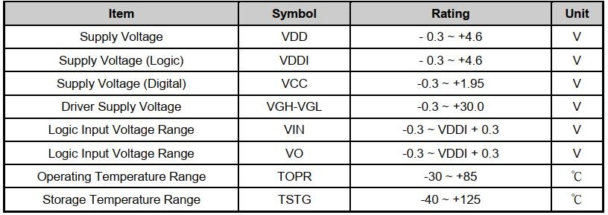**Absolute Operation Range**
     2. 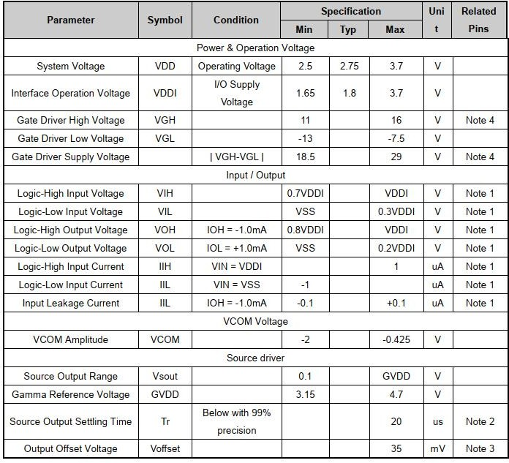**DC Characteristics**
     3. 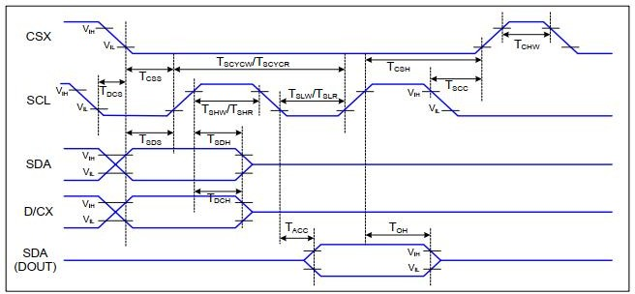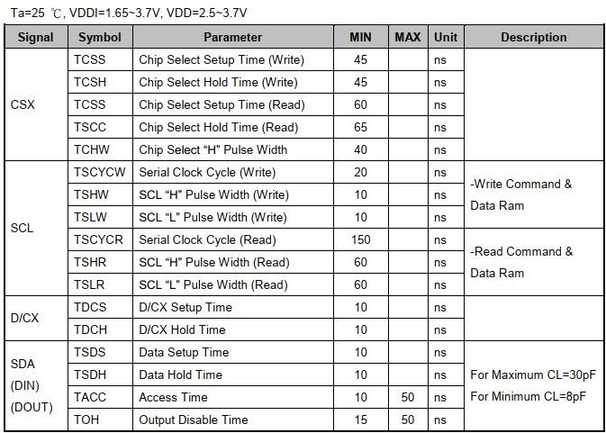**Interface Characteristics:**
     4. 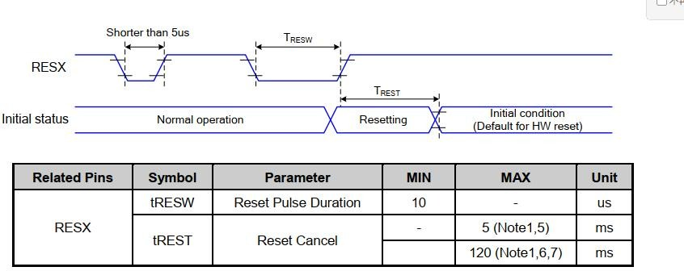**Reset Timing**
  3. 可靠性实验测试(Reliability Test Conditions And Methods)

|  |  |  |  |  |  |
| --- | --- | --- | --- | --- | --- |
| **序**  **号** | **试 验项目** | **试验条件及方法** | **试验设备** | **检验项目** | **检验工具** |
| **1** | 高 温高 湿(静、动  态 )  试验 | 温度 60℃±3℃,湿度 90%±3%,要求选择时间分别为 96 小时,静、动态（产品点亮）在室温下恢  复 2 小时后进行外观,显示功能检查。 | 恒温恒湿试验机 | 检验外观、功能、抗腐蚀性 | 目视/测试架/ 客户样机/ 显微镜 |
| **2** | 高 、低 温冲 击  试验 | 静态-30℃（30 分钟）∽ 80℃（30 分钟）∽ -30℃  （30 分钟）, 24 个循环，在室温下恢复 2 小时后进行外观,显示功能检查。 | 冷热冲击试验机 | 检验外观、功能 |
| **3** | 高 温存 贮试验 | 常温70℃+-3℃、宽温80℃+/-3℃、96小时后在室 温状态下恢复1 小时在2 小时内完成外观、显示  功能检查。 | 烤箱 | 检验外观、功能 | 目视/测试架/ 客户样机 |
| **4** | 低 温存 贮试验 | 常温-20℃+/-3℃、宽温-30℃+/-3℃、条件的试验箱内保存96小时后在室温状态下恢复1 小时, 在2 小时完成外观、显示功能检查，特别注意检  查是否有漏液、断线、腐蚀、偏光片不良现象。 | 低温冰箱 | 检验外观、功能 |
| **5** | 低温存贮试验 | 常温-20℃+/-3℃、宽温-30℃+/-3℃条件的试验箱内点亮刷屏，过程中每1小时观察一次，检查显  示功能，如：异常，卡机，花屏等。特别注意检 | 低温冰箱 | 检验外观、功能 | 目视/测试架/ 客户样机 |

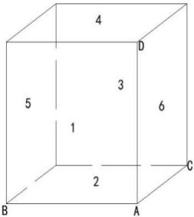

|  |  |
| --- | --- |
| 总重量 | 自由落体高度 |
| 0-9kg | 92cm |
| 9-25kg | 76cm |
| 25-45kg | 53cm |
| 45-68kg | 46cm |
| 大于 68kg | 41cm |
|  |  |

|  |  |  |  |  |  |
| --- | --- | --- | --- | --- | --- |
|  | （动  态） | 查是否有漏液、断线、腐蚀、偏光片不良现象。 |  |  |  |
| **6** | 包 装模 组跌 落试验 | 1、跌落重量及自由落体高度: (图二)  2、自由落体角度如下：   1. 一角：A 角 2. 三菱：   A-B,A- D,A-C  3) 六面： 面 1，面 2，面 3，面 4，面  5，面 6； | 包装模组跌落架 | 测试电性能无异常、外观检验无破损，无脱离现象 | 目视/测试架/ 客户样机 |
| **7** | 盐 雾试验 | 标准条件:中性盐雾试验（NSS 试验）: 5%的氯化钠盐水溶液,溶液 PH 值中性（6.5～7.2）, 试验温度 35 ± 2 ℃ , 盐雾的沉降率在 1 ～ 2ml/80cm².h 之间,时间 24h。2.其它特殊要求条件:醋酸盐雾试验(ASS 试验): 5%氯化钠溶液中配入冰醋酸,溶液 PH 值为 3 左右，试验温度35±2℃,盐雾的沉降率在 1～2ml/80cm².h 之间, 时间 24h。 | 盐雾试验设备 | 检验外观、功能， 盐雾试验结果的判定方法，腐蚀物出现判定法：定性判定，试验后功能测试应 OK，外观观察产品无腐蚀现象产生。 | 目视/测试架/ 客户样机/ 显微镜 |
| **8** | ESD  抗 静电 试验 | 测试架测试状态下试验: 接触 4KV,非接触（空气） 8KV 放电测试 | 抗 静 电 枪  （尖头接触放电，圆头空气放电） | 检验外观、功能 | 目视/测试架 |

* 1. 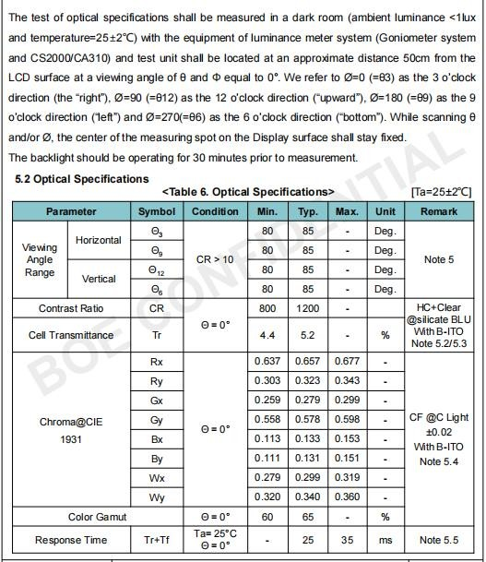**光电参数（Optical Characteristics）**
     1. **光学规格（Optical Specifications）**
     2. **视角定义（Description of View Angle）**

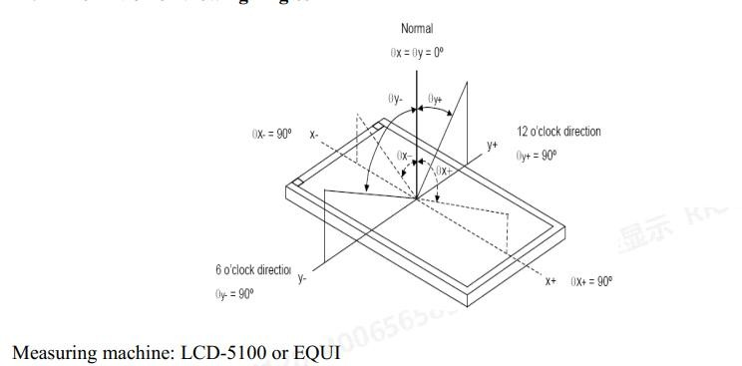Measurement Set Up

* 1. **检验标准** (Inspection standard）
     1. Inspection conditions is as follows

1. Viewing angle is within +-30°from vertical direction, as fig 1
2. Viewing angle is the angle defined in the drawing
3. Ambient temperature is approximately 25+-5°C
4. Ambient luminance is about 300~500 Lux.

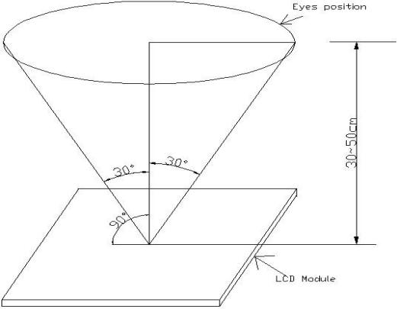fig1

* + 1. 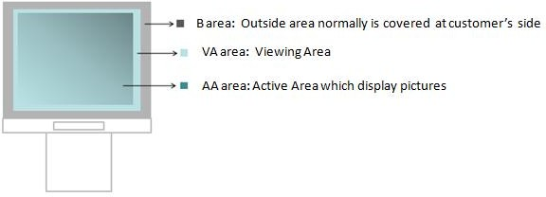Panel area definition

W

* + 1. Routine inspection standards

|  |  |  |  |  |  |  |  |
| --- | --- | --- | --- | --- | --- | --- | --- |
| 项目 | 不良定义 | 不良现象 | 判定标准 | | | 检验方  法 |  |
| 7.3.1 | 外观尺寸 | 与图纸尺寸不相符 | NG | | | 卡尺 |  |
| 7.3.2 | 功能 | 显示少线 | NG | | | 目视 |  |
| 无显示 | NG | | | 目视 |  |
| 显示异常 | NG | | | 目视 | 主 |
| TP 功能不良，无触摸 | NG | | | 目视/用手触摸 | 主 |
| 7.3.3 | *点亮产品可见 及 在 LCD 或T/P上有擦拭 不掉的点状物* | *偏光片刺伤﹑脏点﹑ 圆形物﹑黑点*  L  *Φ=(L+W)/2* | LCM/总成 0.95 寸—2.4 寸 | | | 。  。 目 视(用菲淋卡比对) | 次 |
| *Φ≦0.10mm* |  | 1、 距产品30mm 目视不见忽略 2、5mm 间距内只允许 3 个点3、显示区只允许 10 个点，超过以上第 2  第 3 项则NG 。 |
| *0.10mm<Φ≦*  *0.15mm* | 1 |
| *Φ>0.15mm* | NG |
| **0.15mm<Φ≦0.2mm 按照 A-品入库** | | | |
| LCM/总成＞2.4 寸——6.0 寸 | | | 目 视(用菲淋卡比对) |
| Φ≦0.10mm |  | 1、10mm 间距内只允许 3 个  2、显示区只允许 10 个点，超过以上任意一项  则 NG |
| 0.1mm＜Φ≤  0.15mm | 4（TP、屏各  允许 2 个） |
| 0.15mm＜Φ≤ 0.2mm | 2（TP、屏各允许 1 个） |
| Φ>0.2mm | NG |

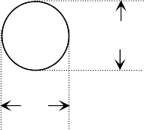

|  |  |  |  |  |  |  |  |
| --- | --- | --- | --- | --- | --- | --- | --- |
| 7.3.4 | *点亮产品可见 及在LCD或 T/P上有擦拭 不掉的线状物*  */刮伤* | L W | LCM/总成 0.95 寸——6.0 寸 | | | 目视(用菲淋卡比对) | 次 |
|  | | 允许个数 |
| 长(L) | 宽(W) |
| ≦1mm | ≦0.03mm | 2 |
| ≦2mm | 0.03<W≦0.05mm | 1 |
| >2mm | >0.05mm | NG |
| 两条线毛之间必须距离 5mm 以上（0.95 寸—3.0 寸）. 两条线毛之间必须距离 10mm 以上（3.1 寸—6.0 寸）. | | |
| 7.3.5 | 偏光片气泡 | Φ=（X+Y）/2  X  Y | 尺寸 | | 允许个数 | 在日光台灯下撕起保护膜,距待测物30cm 目视 | 次 |
| 1、Φ≦0.1mm  2、不超过边框 1/3 | | 不计 (密集不  可) |
| 0.10＜Φ≦0.2mm | | 1 |
| Φ＞0.2mm | | NG |
| 0.2＜Φ≦1.5mm,（边  框以外） | | 3 |
| 0.95 寸-2.4 寸气泡间距大于 5mm 以上  ＞2.4 寸-6.0 寸气泡间距大于 10mm 以  上 | | |
| 7.3.6 | T/P 及偏光片凹凸点 | T/P：LCD 偏光片上有凹凸点 | 可视区有水纹（擦拭不掉）拒收  未进入可视区允收，客户装机  后不见允收 | | | 在同一视角下用样品  比对 | 次 |